**Муниципальное бюджетное дошкольное образовательное учреждение**

**«Детский сад № 39 «Журавлик» присмотра и оздоровления**

**с приоритетным осуществлением санитарно-гигиенических, профилактических и оздоровительных мероприятий и процедур»**

Семинар-практикум для педагогов ДОУ:

**Технология создания**

**«Портфолио педагога»**

***разработка и оформление в соответствии***

***с профессиональным стандартом педагога и ФГОС***

Подготовила:

воспитатель

И.А. Стукова

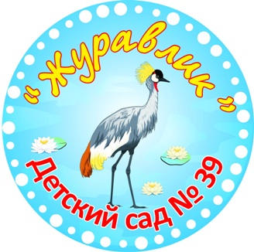

*Слайд 1* Семинар-практикум:

**Технология создания «Портфолио педагога»**

***разработка и оформление в соответствии***

***с профессиональным стандартом педагога и ФГОС***

*Слайд 3*  Задачи семинара-практикума:

1.Показать ценность портфолио в современном образовательном процессе и индивидуальном карьерном росте, т.е. в выстраивании индивидуальной профессиональной траектории.

2. Познакомить участников семинара со спецификой портфолио и технологией его составления.

*Слайд 2* **План работы:**

1.Что такое портфолио?

2.Виды портфолио

3.Цель, задачи, функции

4. Принципы работы с портфолио

5.Практический пример –

*Электронного* *портфолио учителя-логопеда – Смирновой Л.Е.*

6*.* Структура и содержание портфолио *(работа в группах)*

7. Практический пример –

*Печатного* *портфолио учителя-логопеда – Смирновой Л.Е.*

*Методы формирования и ведения «портфолио» педагогом:*

* самоанализ и самооценка собственной педагогической деятельности;
* сравнительный анализ результатов деятельности воспитателя (воспита тельно-образовательной, конструктивной и оценочной, здоровьесберегающей и здоровьеформирующей, учебно-методической, инновацион ной, социально-педагогической);
* сбор документов, подтверждающих результативность деятельности воспитателя;
* заполнение схем – таблиц, карт, фиксирующих процессуальные и формальные достижения воспитателя;
* оформление материалов *портфолио,*подтверждающих соответствие уровня профессионализма воспитателя дифференцированным квалифи кационным государственным требованиям в электронном варианте материалов (мультимедиа – презентации, видеофильмы, текстовое, графическое оформление и прочее).

В течение меж**аттестационного периода** педагог формирует портфолио, наличие которого является обязательным при **аттестации.**

*Слайд* ***4*****Что такое портфолио?**

***Портфолио*** (перевод англ. portfolio) - портфель, папка для важных дел или документов. Это набор документов, образцов работ, фотографий, дающих представление о предлагаемых возможностях, услугах фирмы или специалиста.

***Портфолио*** (перевод итал.) - «папка с документами», «папка специалиста».

***Портфолио*** (от франц. porter – излагать, формулировать, нести и folio – лист, страница) – досье, собрание достижений.

Термин «Портфолио» пришёл к нам в педагогику из политики, бизнеса, журналистики. Например, министерский портфель, портфель инвестиций, редакционный портфель и т.д.

*Слайд* ***5*****Виды портфолио**

Какие вы знаете виды?

По характеру и структуре представленных материалов:

- портфолио документов;

-портфолио достижений;

-рефлексивный портфолио;

-комбинированный.

По принадлежности (авторству)

- Педагога,

-дошкольника, семьи,

-ДОУ, группы

- руководителя.

По способу обработки и презентации информации:

- портфолио в бумажном варианте

- электронный вариант .

В зависимости от целей создания портфолио бывают разных типов:

1) **портфолио достижений,** направленное на повышение собственной значимости воспитателя и отражающая его успехи (грамоты, дипломы, сертификаты и т.д.)

2) **рефлексивное портфолио**, раскрывающее динамику личностного развития педагога, помогающее отследить результативность его деятельности, как в количественном, так и в качественном плане; в эту папку собираются публикации, выступления, эссе, анализ деятельности, видеозаписи, в общем, всё, что делалось в течение определённого срока (напр. 3 лет)

3) **проблемно-исследовательское**, связанное с написанием научной работы, разработкой и выполнением проекта, подготовкой к выступлению на конференции;

4) **методическое портфолио**, в котором помещаются методические материалы, свидетельствующие о профессионализме педагога, и которые собраны или созданы им самим.

5) **портфолио комплексное** - объединивший в себе все вышеперечисленные виды портфолио и пригодное для презентации портфолио воспитателя.

*Слайд* ***6******Портфолио педагогического работника***

- индивидуальная папка, в которой зафиксированы его личные профессиональные достижения в образовательной деятельности, результаты обучения, воспитания и развития его воспитанников, вклад педагога в развитие системы образования в межаттестационный период.

 По мнению Т.Г. Новиковой, основной смысл портфолио – «показать все, на что ты способен».

Накопление и систематизация документов портфолио ведется в течение всей профессиональной деятельности педагога в образовательном учреждении.

*Слайд* ***7******Цель портфолио****:*Основная цель портфолио - проанализировать и представить значимые профессиональные результаты.

**ЗАДАЧИ ВЕДЕНИЯ ПОРТФОЛИО**

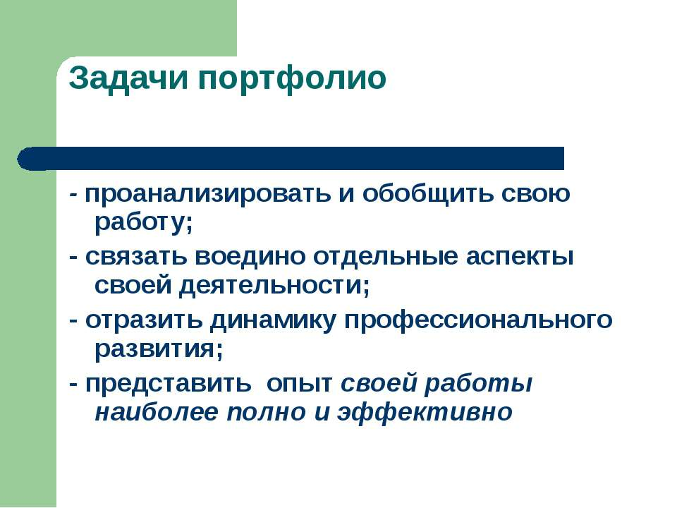

**Практическая значимость (Для чего нужно создавать портфолио?)**:

- своевременной фиксации реальных изменений и роста профессионального мастерства педагога.

-отследить результаты педагогической деятельности при подготовке к аттестации;

- повышения или подтверждения квалификационной категории педагога, что может быть основанием для аттестации педагогических работников ДОУ;

- назначение стимулирующих выплат педагогам при введении новой системы оплаты труда ( при выставлении баллов, влияющих на зарплату, обосновать каждый балл);

- при устройстве на работу, поможет работодателю оценить уровень профессионализма;

- даст возможность осуществить знакомство с родителями на собрании;

- является стимулом к самообразованию и повышает нашу самооценку.

- участие в различных конкурсах педмастерства;

- государственной аккредитации образовательного учреждения;

*Слайд* ***8*** **ФУНКЦИИ ПОРТФОЛИО**

* **демонстрационная –** презентация достижений профессиональной культуры педагогов;
* **оценочно – стимулирующая** – выявление результативности деятельностии уровня профессиональной компетентности;
* **рефлексивная** – обеспечить мониторинг профессионального роста педагогического работника.

Портфолио позволяет учитывать результаты, достигнутые педагогом в разнообразных  видах деятельности: обучающей, творческой, самообразовательной; провести анализ своего профессионального роста, обобщить опыт работы, поставить дальнейшие цели, спланировать и организовать собственную деятельность.

Портфолио даёт возможность педагогу продемонстрировать те результаты практической деятельности, которые он считаете наиболее значимыми для оценки своей профессиональной компетенции, позволяет демонстрировать не только результаты деятельности, но и прогресс по сравнению с предыдущими результатами.

*Слайд* ***9***При оформлении портфолио педагогов ДОУ необходимо соблюдать **следующие требования. Принципы работы с портфолио**:

* систематичность и регулярность самомониторинга;
* логичность изложения;
* полнота, лаконичность, конкретность представленных сведений;
* объективность и достоверность информации;
* аналитичность, нацеленность автора на повышение уровня профессионализма и достижение более высоких результатов;
* структуризация материалов портфолио;
* аккуратность, целостность, эстетическая завершённость представленных материалов;
* наглядность.

***Оформление портфолио:***

портфолио педагогического работника оформляется в папке - накопителе с файлами (скоросшивателе). **Принципы создания портфолио**

=Педагог четко представляет цель создания портфолио

= Ответственность на результате лежит на авторе портфолио

-Каждый обозначенный факт портфолио должен подтверждаться реальными документами и фактами Помещение в «портфолио» не обоснованных материалов снижает ценность свидетельств профессионализма аттестуемого!

Набор материалов портфолио должен быть целесообразным и исчерпывающим

В портфолио могут быть помещены иллюстрирующие деятельность фотоматериалы. - общий объем материалов «портфолио» должен быть не менее 30 и не более 60 страниц формата А-4 . Периодичность заполнения педагогического портфеля: не менее 1 раза в квартал.

*Электронное портфолио педагога* - это веб-базированный ресурс, индивидуальный сайт, который отражает инд.профессиональные достижения и является способом накопления и систематизации имеющихся материалов, демонстрирующих уровень профессионализма педагога, его активности.

**- презентация (1 ч.,2ч.)**

В методических источниках даются разнообразные классификации моделей портфолио. Свой «методический кейс» я могу охарактеризовать:

* По принадлежности (авторству) как *портфолио педагога*;
* По целеполаганию как *аттестационный,* отражающий достижения педагога в межаттестационный период;
* По виду профессиональной деятельности как *практико-ориентированный,* имеющий целью анализ практической деятельности;
* По содержанию, как *комплексный или комбинированный*, включающий в себя портфолио документов, портфолио работ, портфолио отзывов)
* По оформлению – *электронное портфолио*.

Хочу предложить вашему вниманию свой вариант электронного портфолио учителя-логопеда в виде презентации, в основу создания которого была положена программа Microsoft Office Power Point и Microsoft Office Word.

Одним из требований к оформлению материалов портфолио является *аккуратность и эстетичность, т.е. культура оформления*.

Свою работу я начала с подбора фона, который задает определенное настроение. Выбор цвета был определен личными пристрастиями и состоянием души. Буквально на днях я услышала мнение специалиста о том, что фон портфолио педагога д.б. продпочтительно выдержан в холодных тонах. Данное правило мною не было учтено. Но главное, по моему мнению, фон д.б. выдержанным и спокойным, не должен быть кричащим. В то же время я постаралась отразить деловой стиль (т.к. портфолио педагога – это все же деловой документ). Поэтому для текстовой информации использовала один классический шрифт (который д.б. достаточно крупным, красивым и хорошо читаемым). Этим же принципом я руководствовалась при подборе картинок для оформления портфолио (старалась выдержать их в одном /деловом/ стиле). Цветовая гамма текстового материала сочетается с основным фоном и располагаемыми на слайдах наглядными материалами.

Задачи по привлечению внимания аудитории постаралась решить с помощью наглядных средств (фотографии, сканированные копии документов, картинки, таблицы, диаграммы), а т.ж. с помощью анимации (в данном случае важно не переусердствовать, чтобы у зрителя не «рябило в глазах», поэтому я использовала в основном наиболее спокойные (не раздражающие глаз) эффекты: выцветание и развертывание) – презентация на сайте дана в сокращенном варианте без сохранения спецэффектов.

При составлении портфолио я постаралась учесть и другие требования к его оформлению:

* *структуризация материалов* (структура портфолио отражена в его содержании);
* *достоверность и объективность информации* (которая подтверждается скан-копиями официальных документов);
* *логичность и лаконичность письменных пояснений*;
* *целостность, тематическая завершенность представленных материалов*

(что сейчас и представлю на ваш суд).

*Слайд* ***11******Для чего мне нужно портфолио?***

***Что я включу в портфолио?***

***Как будет организован портфолио?***

*Слайд* ***12*****Структура и содержание портфолио**

**Работа в группах по определению содержания разделов**

**Структура «Портфолио педагога»**

МДОУ «Детский сад №193»

1.Титульный лист

2.Содержание портфолио

3. Общие сведения (*визитная карточка педработника)*

4.Программно-методическое обеспечение

5.Анализ РППС

6.Работа с детьми

7.Познавательная активность обучающихся

8. Образовательные технологии в деятельности педагога ДОУ

9. Работа с родителями

10. Результаты педагогической деятельности

11.Социальные партнёры

12. Профессиональный рост (*Курсы повышения квалификации)*

13. Обобщение и распространение опыта ( методическая деятельность)

14. Самообразование

15. Участие в профессиональных конкурсах

16. Научно-методические публикации

17. Достижения и награды.

18. Общественная и творческая деятельность педагога в ДОУ, на городском уровне.

19. Отзывы о педагогической деятельности и её результатах.

**Памятка по созданию «Портфолио педагога»**

МДОУ «Детский сад №193»

1.Титульный лист *Слайд* ***13***

- *фамилия, имя, отчество педагога*

*-полное название образовательного учреждения, в котором работает педагог*

*-должность*

2.Содержание портфолио

3. Общие сведения (*визитная карточка педработника)*

*(см.Информацию о результатах педдеятельности) Подтверждаются копиями док-тов об образовании, стаже, аттестации – образование, опыт, стаж , контакты.*

4.Программно-методическое обеспечение

(*образовательная программа, перечень УМК к образовательной программе)*

5.Анализ РППС

(*паспорт группы- с описанием картотек, перспективных планов, мультимедийных презентаций, описание зон, фото)*

|  |  |  |
| --- | --- | --- |
| Уч.год | Проект РС | Результат |
|  |  |  |

6.Работа с детьми *Слайд* ***14***

(*наличие собственных* *разработанных занятий, самоанализ занятий и др.)*

|  |  |  |  |  |
| --- | --- | --- | --- | --- |
| Дата | Возраст | Образовательная  область | Название | Конспект  ( в приложении) |
|  |  |  |  |  |

7.Познавательная активность обучающихся

*(Результаты участия воспитанников, подготовленных педагогом, в*:

|  |  |  |
| --- | --- | --- |
| - в смотрах, конкурсах, выставках,  соревнованиях и др. | Уровень  (образовательной организации, региональный, федеральный), название, год участия | Результат участия  ( количество победителей, призёров, участников)  Название приказа, №, дата, учреждение/организация, издавшая приказ, либо подтверждающая справка от администрации образовательной организации |
| - в проектной  деятельности | Уровень  (образовательной организации, региональный, федеральный), название, год участия | Результат участия  ( количество победителей, призёров, участников)  Название приказа, №, дата, учреждение/организация, издавшая приказ, либо подтверждающая справка от администрации образовательной организации |

8. Образовательные технологии в деятельности педагога ДОУ *Слайд* ***15***

|  |  |  |  |
| --- | --- | --- | --- |
| Образовательные  технологии и  методики | Цели использования  технологий и  методик | Авторское дидактическое обеспечение | Результаты  использования |

9. Работа с родителями

*( материалы консультаций, собраний, анкетирование, наглядные материалы- ширмы, буклеты, выставки, советы родителям, участие в праздниках и т.д.)*

|  |  |  |  |  |
| --- | --- | --- | --- | --- |
| Дата | Форма | Тема | Результат | Конспект (в приложении) |

10. Результаты педагогической деятельности *Слайд* ***16***

(*мониторинг и результаты адаптации детей к ДОУ)*

11.Социальные партнёры

|  |  |  |
| --- | --- | --- |
| Год | Социальный партнёр | Форма, цель взаимодействия |

12. Профессиональный рост (*Курсы повышения квалификации)*

|  |  |  |  |  |
| --- | --- | --- | --- | --- |
| Наименование  учреждения | Название  образовательной программы | Дата  прохождения  курсов | №  удостоверения | Количество часов |

13. Обобщение и распространение опыта ( методическая деятельность) *Слайд* ***17***

**Участие в работе и проведение**

*конференций, семинаров, мастер-классов, круглых столов*

|  |  |  |  |  |  |
| --- | --- | --- | --- | --- | --- |
| № | Дата | Уровень  (образовательной организации, муниципальный, региональный,  федеральный), | Название  мероприятия | Форма участия,  тема представления опыта | Результат,  подтверждающие документы |

**Презентация опыта на различных уровнях:**

*–участие в педсоветах, проведение консультаций для педагогов, открытых занятий, участие в МО и др.*

|  |  |  |
| --- | --- | --- |
| Форма | Уровень | Тематика с указанием года |
|  |  |  |

*Слайд* ***18*****Руководство (участие) в проблемной, творческой группе**

|  |  |  |
| --- | --- | --- |
| Название  временного коллектива | Уровень (ОУ, муниципальный, региональный, федеральный) | Сроки руководства (участия),  результат работы |
|  |  |  |

**Экспертная деятельность и профессиональная активность**

*- Участие в качестве члена жюри конкурсов, олимпиад, судьи спортивных соревнований, аккредитации ОУ, регионального банка экспертов, члена региональной аттестационной комиссии, подкомиссии, ПМПК, КДН, КП*

|  |  |  |
| --- | --- | --- |
| Дата экспертизы | Мероприятие, объект экспертизы | Подтверждающий документ |
|  |  |  |

*Слайд* ***19*****Руководство практикой студентов, наставничество**

|  |  |  |
| --- | --- | --- |
| ФИО, учебное заведение | Количество человек | Дата |

14. Самообразование

|  |  |  |
| --- | --- | --- |
| Год | Тема по самообразованию | Результаты работы |

15. Участие в профессиональных конкурсах

|  |  |  |  |  |
| --- | --- | --- | --- | --- |
| Уровень | Наименование конкурса, год,  название работы | Итого | | |
| участник | лауреат | победитель |

16. Научно-методические публикации *(в т.ч. на сайт ДОУ) Слайд* ***20***

|  |  |  |  |  |
| --- | --- | --- | --- | --- |
| Уровень | Название  публикации | Выходные данные | | |
| Место издания, *гриф* | Наличие  свидетельства  о публикации | Год  издания |

17. Достижения и награды.

18. Общественная и творческая деятельность педагога в ДОУ, на городском уровне.

( *участие в праздниках – роли, увлечения вне профессиональной деятельности и т*.*п*.)

19. Отзывы о педагогической деятельности и её результатах.

*(характеристики, рекомендации, отзывы руководителей, коллег, родителей, выпускников и т.п.)*

**Итог мероприятия:**

- Практический пример – печатного портфолио –

Печатное (основное, приложение, буклет)

- Памятки

- Отзывы о мероприятии

- Задание для педагогов – создание и презентация портфолио в ДОУ в мае.